

**ATIVIDADE DE ESTUDO 01**

|  |  |  |
| --- | --- | --- |
| **Acadêmico: Renato Lira de Almeida** | | **R.A.22053014-5** |
| **Curso: ENGENHARIA DE SOFTWARE** | | |
| **Disciplina: FUNDAMENTOS E ARQUITETURA DE COMPUTADORES** | | |
| **Valor da atividade: 1,5** | **Prazo: 28/02/2022 a 18/03/2022 23:59 (horário de Brasília)** | |

Os circuitos lógicos são componentes que trabalham com operações booleanas ou binárias (0 e 1, verdadeiro e falso ou High e Low), sendo elas: E (AND), OU (OR), NÃO (NOT). Os CI’s (Circuitos Integrados) lógicos são componentes que possuem um agrupamento de portas lógicas em seu componente, capazes de identificar e executar a lógica de Boole (Lógica Booleana), através da tensão nos pinos de entrada, identificando os valores altos ou baixos nos pinos e enviando a resposta correspondente ao pino de saída.

Fonte: FILIPEFLOP. Circuitos Lógicos – Lógica Booleana em CI’s. 2019. Disponível em: https://www.filipeflop.com/blog/circuitos-logicos-logica-booleana-em-cis/ acesso em 24 de novembro de 2021.

De posse dessas informações e considerando a imagem do circuito a seguir:  
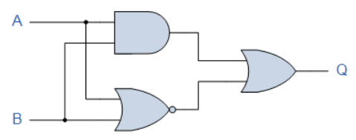

a) Escreva a expressão booleana resultante do circuito lógico.

**R: Q = (A . B) + (~A + ~B)**

b) Faça a tabela verdade do circuito lógico construído na questão (a).

R:

|  |  |  |  |
| --- | --- | --- | --- |
| **A** | **B** | **A . B** | **~A + ~B** |
| **0** | **0** | **0** | **1** |
| **0** | **1** | **0** | **0** |
| **1** | **0** | **0** | **0** |
| **1** | **1** | **1** | **0** |